BÁO CÁO LUẬT BẢO MẬT (SECURITY RULES), BÀI THỰC HÀNH 6
Sinh viên: B23DCCC054 · Ứng dụng chat React Native + Firebase Realtime Database · Tệp luật: database.rules.json

1. Nguyên tắc thiết kế
- Mặc định từ chối: nhánh nào không khai báo .read/.write thì không ai đọc/ghi được; chỉ mở đúng quyền cần thiết cho từng nhánh.
- Xác định thành viên bằng dữ liệu đang có trên server: root.child('conversations').child($convId).child('members').child(auth.uid).exists(). Người ngoài không thể tự thêm mình vào nhóm nên không vượt qua được điều kiện này.
- Quyền ghi lan xuống node con (cascade), nên quyền ghi ở $msgId chỉ cấp khi tạo tin mới (!data.exists()). Thu hồi và cảm xúc được cấp riêng ở node con recalled, reactions/$uid.
- .validate kiểm tra dữ liệu: loại tin, độ dài văn bản, URL ảnh phải là https://res.cloudinary.com/, tọa độ hợp lệ, cảm xúc chỉ thuộc 5 emoji cho phép.

2. Các luật chính
Yêu cầu | Luật (rút gọn) | Ý nghĩa
Chỉ thành viên đọc/ghi tin nhắn | messages/$convId .read: là thành viên  $msgId .write: thành viên && !data.exists() && newData.senderId == auth.uid | Người ngoài không đọc được; không ai giả mạo người gửi hay sửa tin cũ.
Chỉ người gửi được thu hồi | recalled .write: data.parent().senderId == auth.uid && newData == true  text/imageUrl: chỉ được xóa khi recalled == true | Thu hồi = đánh dấu recalled và xóa nội dung, không xóa node.
Đang gõ chỉ của chính mình | typing/$convId/$uid .write: $uid == auth.uid && là thành viên | Không bật/tắt trạng thái gõ thay người khác.
Cảm xúc chỉ của chính mình | reactions/$uid .write: $uid == auth.uid && là thành viên  .validate: một trong 👍 ❤️ 😂 😮 😢 | Mỗi người một khóa riêng, đếm được số lượng.
Quản trị nhóm | name, members/$uid, createdBy: chỉ createdBy (trưởng nhóm)  members/$uid: cho phép auth.uid == $uid tự xóa (rời nhóm) | Thành viên thường không đổi tên, không thêm/xóa người khác.
Home và số chưa đọc | userChats/$uid/$convId .write: chủ sở hữu, hoặc thành viên cùng cuộc trò chuyện | Cho phép multi-path update kèm increment(1).
Thông báo | notifications/$uid .read: chủ sở hữu  $id .write: chủ sở hữu, hoặc tạo mới với fromUid == auth.uid | Không đọc trộm, không giả mạo người gửi.
Bảng 1. Tóm tắt luật bảo mật cho dữ liệu mới của bài 6

3. Chứng minh bằng thao tác bị từ chối
Script scripts/test-rules.mjs chạy trên Firebase Realtime Database Emulator với đúng tệp database.rules.json đã deploy, đóng vai An (trưởng nhóm), Bình (thành viên) và Chi (người ngoài). Kết quả: 20/20 trường hợp đúng như mong đợi: 13 thao tác trái phép bị server trả về PERMISSION_DENIED (người ngoài đọc/gửi tin, giả senderId, thu hồi tin người khác, ghi typing/cảm xúc thay người khác, thành viên thường đổi tên nhóm, đọc hoặc giả mạo thông báo…), 7 thao tác hợp lệ được phép.
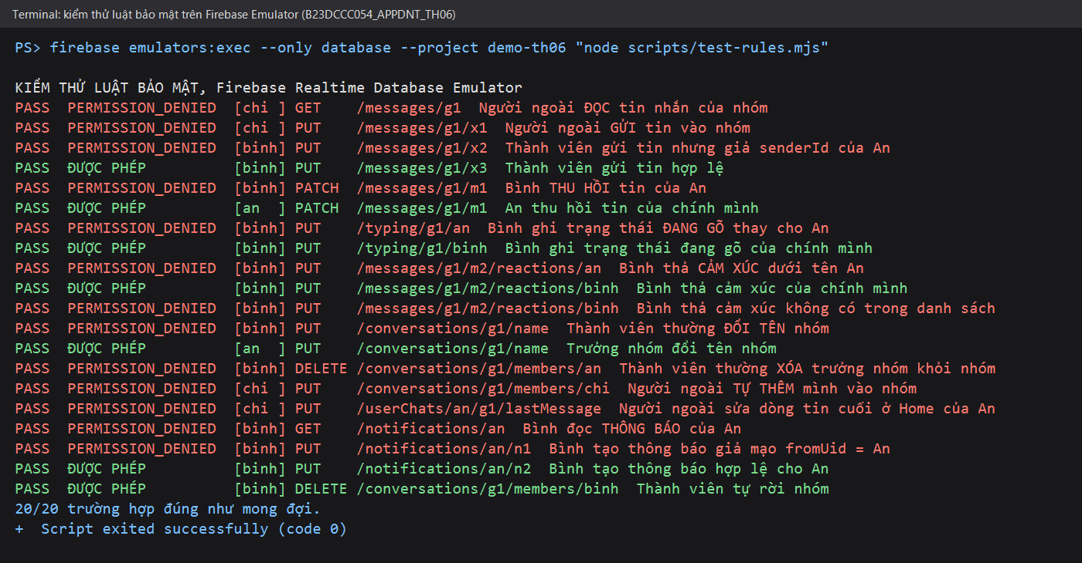
Hình 1. Kết quả kiểm thử luật: đỏ = PERMISSION_DENIED, xanh = được phép

